**1. Список конкурентов с разделением на ключевых, прямых и косвенных, глобальных и локальных.**

Глобальные:

* bbc.co.uk
* theguardian.com
* nytimes.com
* independent.co.uk

Локальные:

* news.tut.by
* onliner.by
* nn.by
* kp.by
* naviny.by

Прямые:

Все локальные.

Косвенные:

Глобальные.

Социальные сети – распространяют информацию о новостях у себя внутри сообществ.

**2. Анализ ценовой составляющей по отношению к конкурентам, если продукт платный.**

У данных сайтов нет платных подписок, и они не распространены на сайтах такого типа.

**3. Объем трафика конкурентов, динамика развития площадок**

Объем трафика глобальных конкурентов

Среди глобальных новостных порталов BBC находится на лидирующей позиции

Объем трафика локальных конкурентов

**4. Региональная популярность платформ**

Глобальные конкуренты

BBC

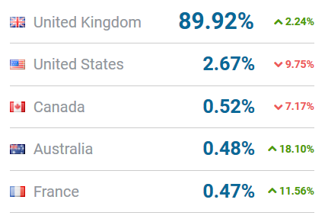

Independent

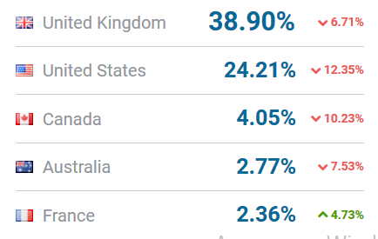

NyTimes

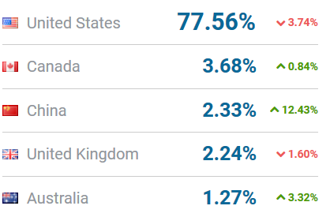

Guardian

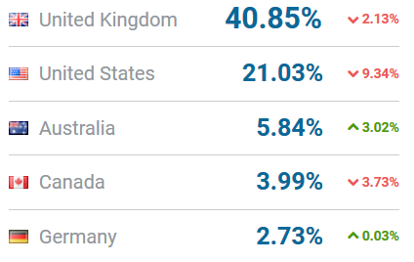  
Подавляющее большинство посетителей из Англии и США. Это зависит от того, где ресурс был создан. Однако можно сделать вывод, что основной массой являются англоязычные страны.

Локальные конкуренты

Доля белорусов при посещении этих порталов:

news.tut.by



onliner.by



nn.by



kp.by

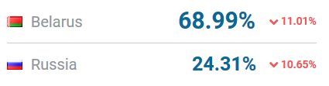

naviny.by



Видно, что все эти порталы обладают в основном региональной популярностью, только у kp.by есть достаточное кол-во читателей с России. Но вся масса – это русскоязычные страны.

**5. Рейтинг каналов привлечения трафика**

Глобальные

BBC

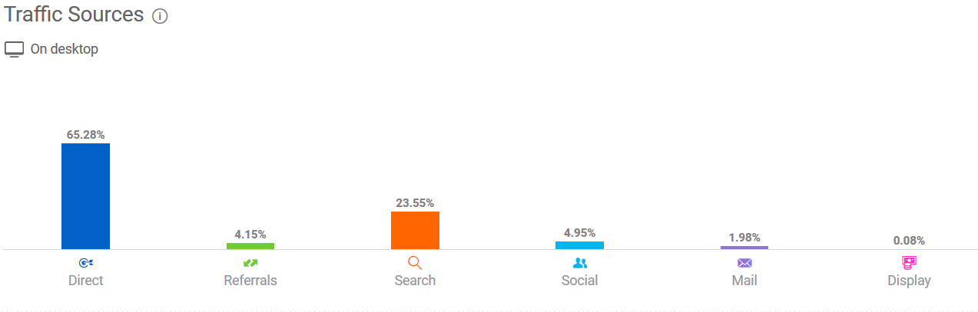

Видно, что основная масса пользователей приходит сама или через поиск, поэтому не привлекают внимание социальных сетей и рекламы.

Times

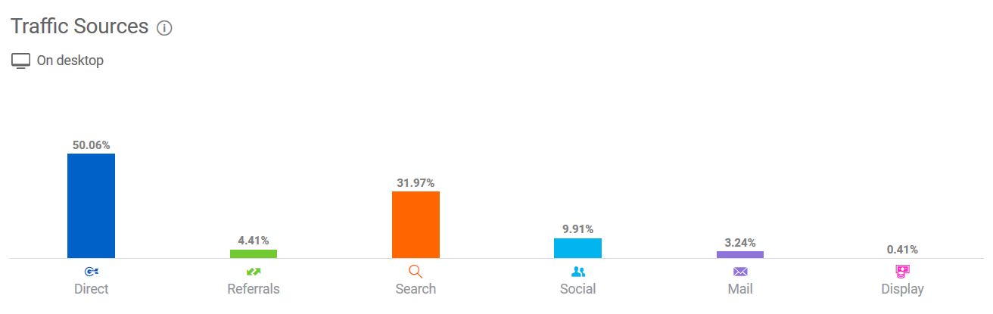

Guardian

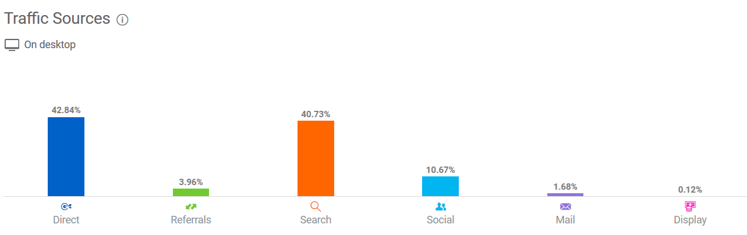

Independent

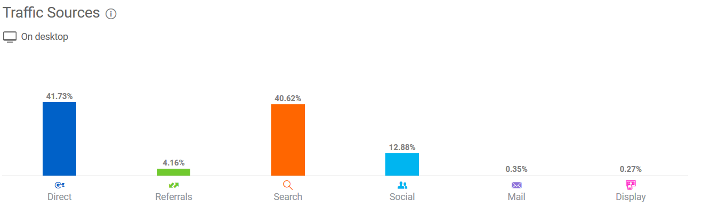

Тоже самое обстоит и с другими ресурсами. Значит они уже достаточно популярны среди населения, и используют очень мало средств для привлечения пользователей.

Локальные

Tut.by

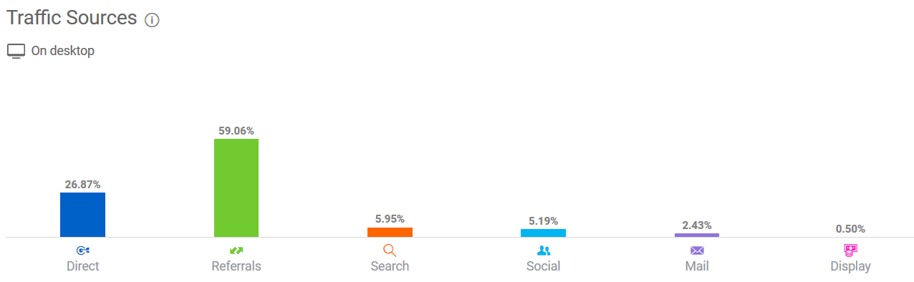

Onliner

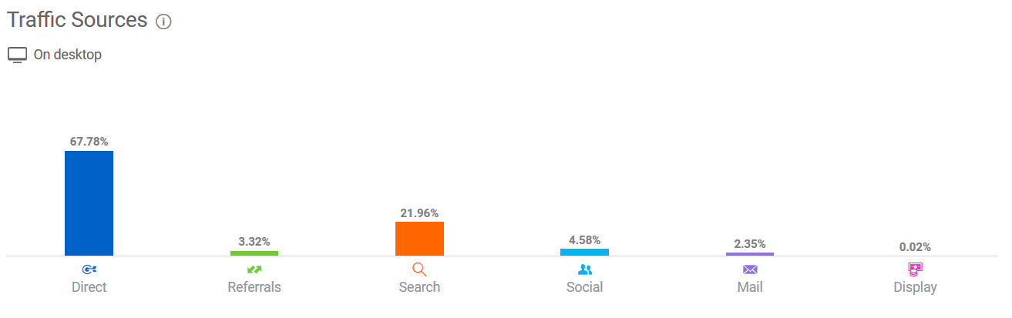

KP

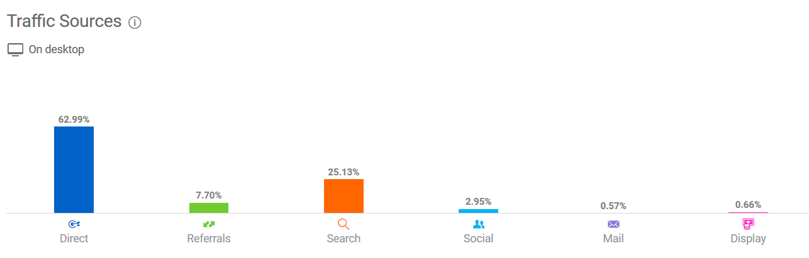

NN

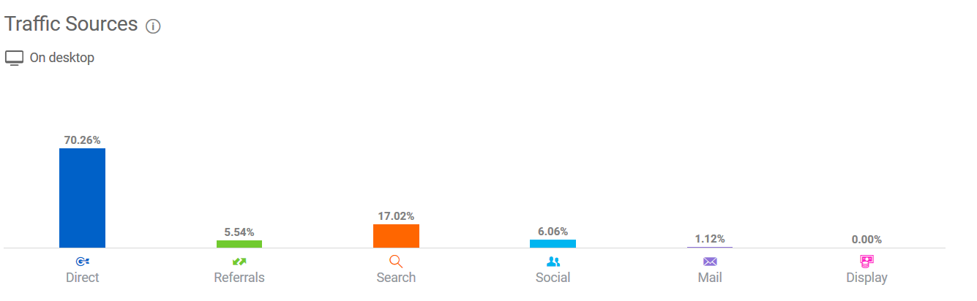

Naviny

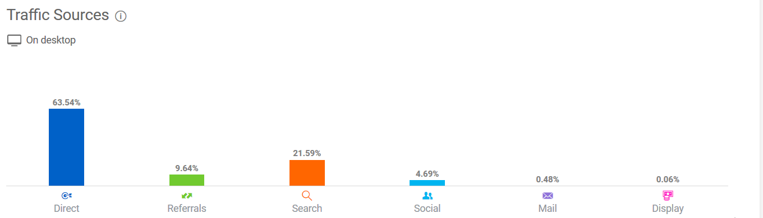

Тут все тоже самое, за исключением tut.by. 60% трафика он получает благодаря рефералам, а значит в этой тематике эффективно работает контент-маркетинг и целесообразно выделять ресурсы на разработку качественного контента.

**6. Потребительский портрет клиентов конкурентов**

Клиентами конкурентов являются пользователи из всех слоев населения, с доступом в интернет.